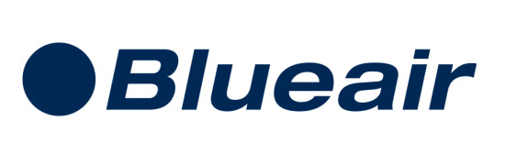

Pressmeddelande 2019-06-18

Blueair renar luften i bilen på sex minuter
Ska du ut på vägarna i sommar, kanske på en bilsemester i Sverige eller ner genom Europa? Då kan det vara en god idé att skaffa en luftrenare för bilen. Svenska Blueair har tagit fram en luftrenare som renar luften i en medelstor bil från gaser, partiklar och bakterier på bara sex minuter.
De flesta är väl medvetna om att luften på vägarna kan vara ohälsosam, i synnerhet när det är mycket trafik eller om man fastnar i en bilkö, men vad få vet är att luften inne i bilen ofta är många gånger mer förorenad än utomhusluften.
Avgaser från andra fordon kommer in i bilens kupé och cirkuleras där tillsammans med gaser och partiklar som frigörs från kemikalier i plast och textil i bilens inredning. Sådana föroreningar avlägsnar luftrenaren effektivt och den tar samtidigt bort pollen, rök, damm, sot, sand, däck- och asfaltspartiklar, utsläpp från industrier samt bakterier och virus med mera.
Luftrenaren Blueair Cabin bygger på samma teknik som används i företagets luftrenare som används i hem och på kontor över hela världen. Den levererar 38 kubikmeter ren luft per timme, vilket innebär att den renar luften i en medelstor bil på 5-6 minuter.
Blueair Cabin finns tre olika modeller som passar för olika behov. Även den enklaste av de tre renar luften effektivt, men man kan behöva välja en annan modell för lite större fordon. Flera modeller har sensorer som läser av luftkvaliteten och justerar fläkthastigheten automatiskt. Via en indikator – eller i en tillhörande app – kan man kontinuerligt följa luftkvaliteten inuti bilen, och genom att koppla upp luftrenaren via bluetooth kan man även få löpande uppdateringar om utomhusluften.
– Eftersom vi ser luftföroreningarna öka över nästan hela världen ligger en luftrenare för motorfordon helt i linje med vår idé om att förbättra hälsan och välbefinnandet hos fler. Det ger både förare och passagerare i personbilar, lastbilar och husbilar tillgång till ren luft, säger Alexander Provins, Europachef på Blueair.

För mer information, kontakta:
Alexander Provins, Director Europe, alexander.provins@blueair.se, 073-094 49 48.
Blueair är en av världens ledande tillverkare av luftrenare för hem och kontor. Bolaget grundades i Sverige och är i dag en del av Unilever. Blueairs produkter säljs i över 60 länder.

